Игрушки на дыхание своими руками
Как много в наше время игр для детей. Но, увы, цена кусается! Предлагаем сделать игрушки для дыхания своими руками.

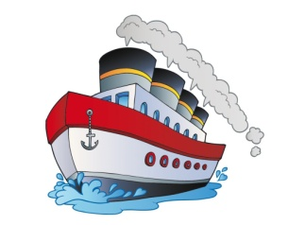"Чей пароход лучше гудит?"
Возьмите стеклянный пузырек высотой примерно 7 см, диаметром горлышка 1-1,5 см или любой другой подходящий предмет. Поднесите его к губам и подуйте. "Послушай, как гудит пузырек. Как настоящий пароход. А у тебя получится пароход? Интересно, чей пароход будет громче гудеть, твой или мой? А чей дольше?" Следует помнить: чтобы пузырек загудел, нижняя губа должна слегка касаться края его горлышка. Струя воздуха должна быть сильной и выходить посередине. Только не дуйте слишком долго (больше 2-3 секунд), а то закружится голова.
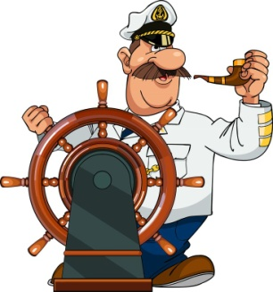"Капитаны»
Опустите в таз с водой бумажные кораблики и предложите ребенку покататься на кораблике из одного города в другой. Чтобы кораблик двигался, нужно на него дуть не торопясь, сложив губы трубочкой. Но вот налетает порывистый ветер - губы складываются, как для звука п.
Также способствуют развитию речевого дыхания свистульки, игрушечные дудочки, губные гармошки, надувание шариков и резиновых игрушек.

Сажина А. С.

